

Høringsnotat - Strategi og referansearkitektur for eMelding



*2018-05-23*

Innhold

1.Bakgrunn 3

1.1 Hensikt med denne høringen 3

1.2 Referansearkitekturen som anbefalt forvaltningsstandard 3

1.3 Prosess og deltakelse 3

2. Forslag til referansearkitektur for meldingsutveksling 4

2.1 eMelding (Digital meldingsutveksling) (mønster 1) 4

3. Spørsmål til høringsinstansen 5

Vedlegg A – Strategi for eMelding 6

Vedlegg B – Referansearkitektur for eMelding 6

# 1.Bakgrunn

Difi har laget et forslag til en felles referansearkitektur (løsningsmal) for digital utveksling av meldinger i offentlig sektor. Formålet med referansearkitekturen er å få en ensartet måte å utveksle meldinger på. Dette gjelder internt i offentlig sektor samt mellom offentlig sektor og privat sektor, og mot innbygger.

Strategi og referansearkitektur for meldingsutveksling er et oppdrag gitt av KMD i tildelingsbrevet for 2017: «Difi skal utarbeide strategi og referansearkitektur for meldingsutveksling». Arbeidet bygger videre på Difis meldingsutvekslingsrapporter 2013:13 og 2015:3, som primært omfattet offentlig sektor, samt på Difis arbeid med å digitalisere offentlige anskaffelsesprosesser.

Referansearkitektur består av en strategi som sier hvordan en referansearkitektur skal tas i bruk, og en teknisk referansearkitektur.

**Referansearkitekturen**

Formålet med referansearkitekturen (vedlegg B) er å beskrive hvordan meldingsutveksling bør skje internt i offentlig sektor, samt mellom offentlig sektor og privat sektor, basert på den europeiske byggeklossen CEF eDelivery. Bruk av referansearkitektur vil forenkle utvikling, drift og forvaltning av meldingsutveksling og legge til rette for nye meldingsutvekslingsmønstre.

Referansearkitekturen definerer roller og plasserer ansvar, veileder og stiller krav til arkitektur og standarder som skal benyttes når meldinger utveksles, basert på beste praksis i EU. Den peker også på konkrete løsninger som kan benyttes.

**Strategien**

Hensikten med strategien (vedlegg A) er å sikre at referansearkitekturen tas i bruk, så raskt som mulig med lavest mulig ressursbruk. Dette vil føre til konsolidering av hvordan meldinger utveksles internt i offentlig sektor, samt mellom offentlig sektor og privat sektor. Strategien peker på tiltak for å plassere ansvar for referansearkitekturen og komponenter i infrastrukturen.

## 1.1 Hensikt med denne høringen

Det er flere grunner til denne høringen, bl.a.:

* Få tilbakemelding på forslag til en norsk referansearkitektur for digital meldingsutveksling som baserer seg på CEF eDelivery.
* Få tilbakemelding på strategien og dens anbefalinger og tiltak for hvordan referansearkitekturen skal behandles videre.
* Få konkrete tilbakemeldinger på spørsmålene i kapitel 3 i dette høringsnotatet, som oppsummerer de tiltak og problemstillinger strategien belyser.

## 1.2 Referansearkitekturen som anbefalt forvaltningsstandard

Det er en målsetning er å gjøre referansearkitekturen til en anbefalt forvaltningsstandard som inngår i Referansekatalogen for standarder i offentlig sektor.

## 1.3 Prosess og deltakelse

I arbeidet med å lage referansearkitektur har Difi gjennomført uformelle samtaler med virksomheter som NAV, Skatt, Brønnøysundregistrene, Politiet, Arkivverket, eHelsedirektoratet. Prosjektet har blitt presentert og diskutert i SKATEs arbeidsutvalg. Det har blitt avholdt et informasjonsmøte den 17.november 2017, med bred deltakelse fra sentrale virksomheter. Referansearkitekturen har også vært grunnlag for anbefalinger for meldingsutveksling utarbeidet i DSOP samarbeidet mellom bankene, Skatt, NAV og Brønnøysund.

Høringsprosessen legger opp til følgende prosess:

* Steg 1. Høring sendes ut tirsdag den 23. mai – svarfrist torsdag den 24. juni.
* Steg 2: Prosjektet gjør korrigeringer til strategien og referansearkitekturen.
* Steg 3: Behandle referansearkitekturen i Standardiseringsrådet

# 2. Forslag til referansearkitektur for meldingsutveksling

Det er identifisert tre hovedmønstre for digital utveksling av informasjon. Denne referansearkitekturen omhandler digital meldingsutveksling (mønster 1), mens det for mønstrene eOppslag (mønster 2) og eNotifikasjon (mønster 3) vil bli utarbeidet referansearkitekturer på et senere tidspunkt. Det henvises til kapitel 4 i strategien for utdypende beskrivelse av definisjoner og avgrensninger.

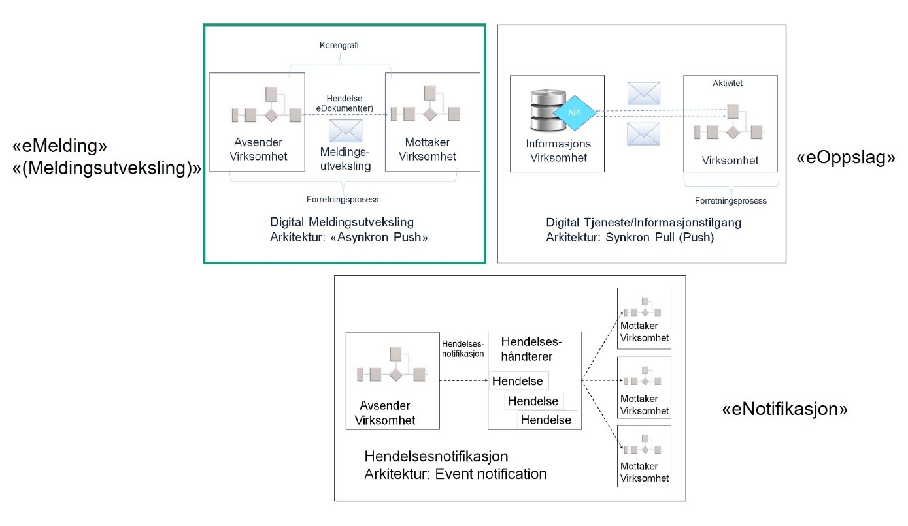

## 2.1 eMelding (Digital meldingsutveksling) (mønster 1)

Meldingsutveksling er karakterisert ved asynkron informasjonsforsendelse (push), og kan sammenlignes med å sende en e-post eller SMS. Mottakeren beslutter selv når og hvordan sin del av forretningsprosessen skal startes. Dette mønsteret egner seg når en virksomheten ikke har kontroll på hvordan eller når en mottaker kommer til å utføre sin del av forretningsprosessen.

**eOppslag (Mønster 2)**

eOppslag er primært synkron tilgang til informasjon ved henting av informasjon (pull), som foregår i sanntid (synkront), hvor svar på en forespørsel gis innenfor få sekunder. Dette kan være å gjøre en spørring i Folkeregisteret. Dette mønster er under utarbeidelse som referanse arkitektur.

**eNotifikasjon (Mønster 3)**

eNotifikasjon er en asynkron publisering av informasjon. Mottakere abonnerer på spesifikke meldinger, typisk notifikasjoner på en hendelse. Mønsteret egner seg for situasjoner der virksomhet ønsker å starte en forretningsprosess basert på at en tilstand er endret. Et eksempel er at virksomheten kan abonnerer på Folkeregisteret slik at de kan få beskjed når en innbygger flytter inn og ut av ansvarsområdet til virksomheten, eller abonnere på informasjon om åpnede konkurser i Konkursregisteret. Dette mønster er under utarbeidelse som referanse arkitektur.

# 3. Spørsmål til høringsinstansen

I denne høringen ønsker vi kommentarer og innspill fra høringsinstansene på temaer som er omtalt nedenfor. Det vil være mulig å komme med tilleggskommentarer dersom det er nødvendig og ønskelig.

1. Er det generelle innvendinger mot referansearkitekturen?
2. Er det innvendinger til de særlige problemstillinger (kap. 9), samt de tilhørende tiltak (kap. 12)?
3. Bør referansearkitekturen bli en anbefalt forvaltningsstandard for offentlig sektor?

# Vedlegg A – Strategi for eMelding

Strategi for eMelding i PDF format, kan finnes vedheftet som «Vedlegg A - Forslag - Nasjonal referansekarkitektur og strategi for meldingsutveksling-v1_1»

# Vedlegg B – Referansearkitektur for eMelding

Referansearkitektur for eMelding (Eng: eDelivery) kan finnes på:

* Wiki (krever log-in med en Microsoft konto): <https://difidrift.sharepoint.com/sites/Arkitekturbibliotek/Referansearkitekturer/Hjemmeside.aspx>

(Hvis problemer da kontakt Klaus Vilstrup Pedersen – kpe@difi.no)

* PDF-printable: vedheftet som «Vedlegg B - Referansearkitektur for eMelding – printable»